Group name | LVEDU01-2026-2027-EUR -13D12N-VIETNAM EDUCATION TOUR | Code | 250606104149
Version | 1 | Sales consultant | Sales team
Group size | 20 - 32 pax(s) | Validity | 01 Jan 2026- 31 Dec 2027

LVEDU01-2026-2027-EUR-13D12N-SAIGON-CUCHI-BENTRE-DANANG-HOIAN-HANOI-NINHBINH-HALONG
LVEDU01-2026-2027-EUR-13D12N-SAIGÓN-CU CHI-BEN TRE-DA NANG-HOI AN-HANÓI-NINH BINH-HA LONG
Day 1: Saigon Arrival (-/-/-)
Upon arrival at the airport, meet up our guide then transfer to Saigon center and check in at hotel (after 14:00)
Free at your leisure for the rest of the day.

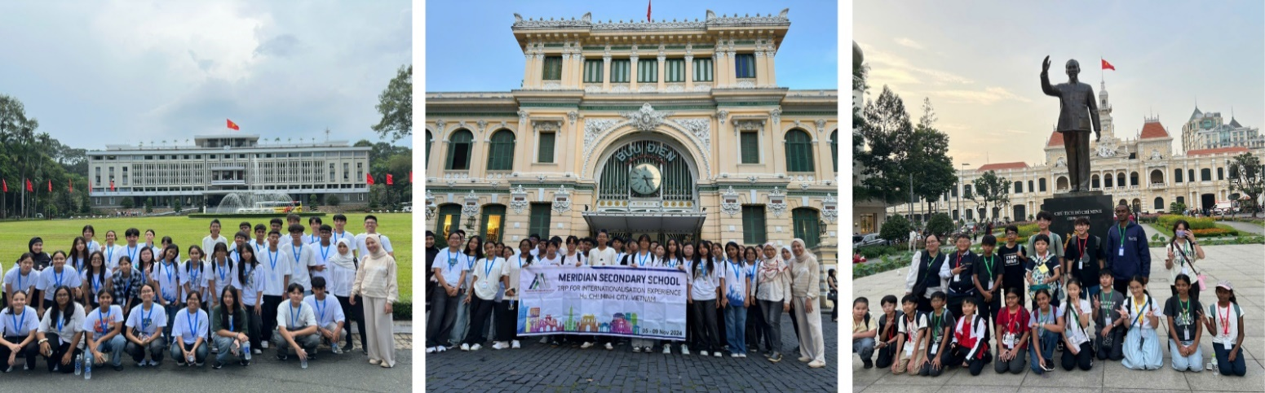
Palacio de la Independencia Oficina Central de Correos Comité Popular de Ciudad Ho Chi Minh

Overnight in Saigon
Early check in excluded, check in time 14PM

Día 1: Llegada a Saigón (-/-/-)
A su llegada al aeropuerto, encuentro con nuestro guía y traslado al centro de Saigón para el check-in en el hotel (después de las 14:00).
Tiempo libre a su disposición durante el resto del día.
Noche en Saigón
Check-in anticipado excluido, horario de check-in: 14:00
Day 2: Saigon - Cu Chi Tunnel - Half day city tour (B/L/D)
In the morning, we drive to Cu Chi which never been discovered by American forces, the tunnels were an important Viet Cong base during the American War. Stretching over 200 km, this incredible underground network, which were the location of several military campaigns during the Vietnam War, and were the National Front for the Liberation of South Vietnam's base of operations for the Tet Offensive in 1968. Transfer back to Saigon.
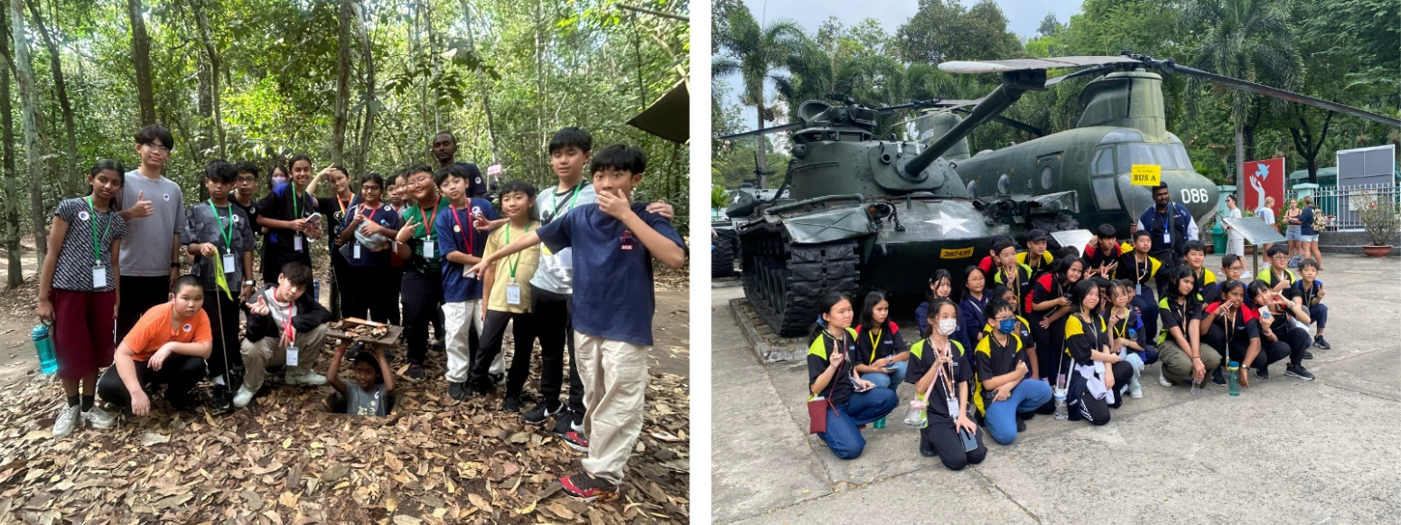
Túneles de Cu Chi Museo de los Restos de la Guerra
Afternoon, you’ll enjoy half-day city tour, visiting sights such as the War Remnants Museum and the shopping street of Dong Khoi, known as Rue Catinat during the days of French rule. Then discover downtown Saigon on a short walking tour which takes you past Notre Dame Cathedral, the imposing Central Post Office and the Opera House.
Overnight in Saigon
Día 2: Saigón – Túneles de Cu Chi – Recorrido por la ciudad de medio día (D/A/C)
Por la mañana, salida hacia Cu Chi, zona que nunca fue descubierta por las fuerzas estadounidenses. Los túneles fueron una importante base del Viet Cong durante la Guerra de Vietnam. Con más de 200 km de longitud, esta increíble red subterránea fue escenario de varias campañas militares durante la guerra y sirvió como base de operaciones del Frente Nacional de Liberación de Vietnam del Sur durante la Ofensiva del Tet en 1968. Regreso a Saigón.
Por la tarde, disfrutará de un recorrido por la ciudad de medio día, visitando lugares destacados como el Museo de los Restos de la Guerra y la calle comercial Dong Khoi, conocida como Rue Catinat durante el periodo colonial francés. A continuación, descubrimiento del centro de Saigón con un breve recorrido a pie pasando por la Catedral de Notre Dame, la imponente Oficina Central de Correos y la Ópera.
Noche en Saigón
Day 3: Saigon - Ben Tre - Saigon (B/L/D)
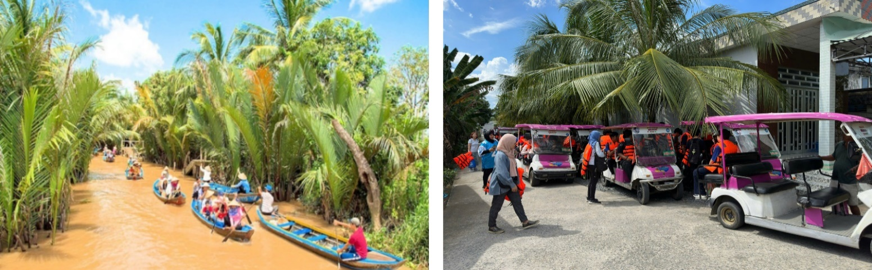
Barco en el río Carro motorizado (xe lôi)

In the morning, travel from Saigon to Mekong delta. Upon arrival in Ben Tre, take a boat on river. Stop at brickwork to see how to make bricks in handy traditional method - soil brick is molded from clay, arranged inside kiln and became brown after baking. Visit coconut processing workshops located along the canal. Go on natural scissors creeks where they look narrower to the village. Take a short walk to family workshop run by women making sleep mats and enjoying some fruits and tea and chatting with local people to know about their rural life. Take a motor cart (xe lôi) or biking on shady road, pass by rice fields and vegetable plains to be able to touch on real life and find out about tropical culture from Peasants.
In the afternoon, take rowing boat along water palm creek. Transfer back to Saigon

Overnight in Saigon

Día 3: Saigón – Ben Tre – Saigón (D/A/C)
Por la mañana, viaje desde Saigón al delta del Mekong. A la llegada a Ben Tre, paseo en barco por el río. Parada en un taller de ladrillos para observar el método tradicional artesanal: los ladrillos de arcilla se moldean, se colocan en el horno y adquieren su color marrón tras la cocción. Visita a talleres de procesamiento de coco a lo largo del canal. Navegación por estrechos canales naturales hasta la aldea. Breve caminata hasta un taller familiar gestionado por mujeres donde se elaboran esteras para dormir; degustación de frutas y té mientras se conversa con los lugareños para conocer su vida rural. Paseo en Carro motorizado (xe lôi) o en bicicleta por caminos sombreados, atravesando arrozales y huertos, para conocer de cerca la vida cotidiana y la cultura tropical campesina.
Por la tarde, paseo en bote de remos por un canal de palmeras acuáticas. Regreso a Saigón.
Noche en Saigón

Day 4: Saigon - Flight to Danang - Hoian Ancient town city tour & Street food (B/L/D)
Free at leisure until we transfer you to Tan Son Nhat airport to take flight to Danang.
Upon arrival at Danang airport, meet our tour guide and transfer to Hoi An.
Enjoy a walking tour through the Old Quarters to see the town's landmarks of Japanese Covered Bridge, ancient Assembly Hall, Phuoc Kien Temple
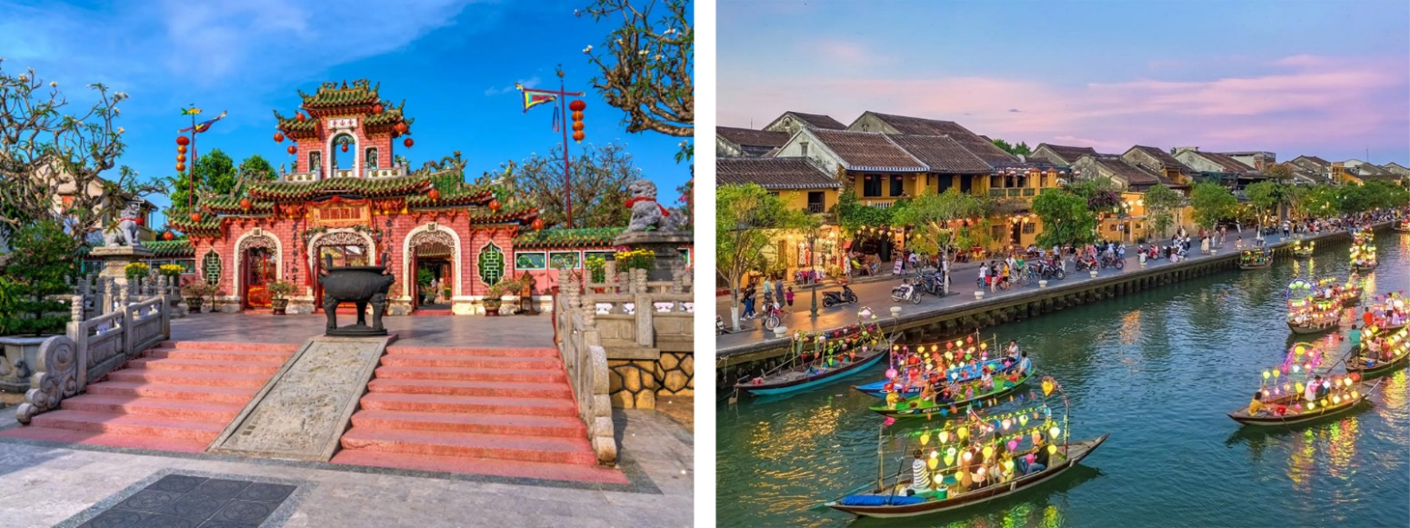
Templo de Phuoc Kien Casco antiguo de Hoi An
This evening for dinner you will enjoy some street food in Hoi An’s ancient town where you may try some typical dishes like chicken rice, Hoành Thánh (Chinese inspired won ton), Bánh Vạc (white rose cake) and Cau Lau (Hoian noodle soup) Then transfer to the hotel where you may enjoy the remainder of the evening at leisure.

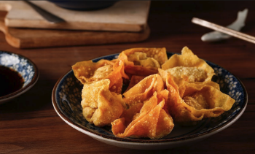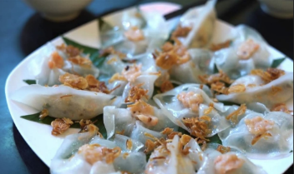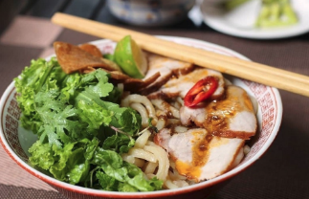
Hoanh Thanh Banh Vac Cao Lau
Overnight in Hoian
Suggestion Flight: VN 124 SGN DAD 10:00 11:30 (Airfare excluded on our price)

Día 4: Saigón – Vuelo a Danang – Recorrido por el casco antiguo de Hoi An & comida callejera (D/A/C)
Tiempo libre hasta el traslado al aeropuerto Tan Son Nhat para tomar su vuelo a Danang.
A la llegada al aeropuerto de Danang, encuentro con el guía y traslado a Hoi An.
Recorrido a pie por el casco antiguo para visitar el Puente Cubierto Japonés, antiguo Salón de Asamblea y el Templo de Phuoc Kien.
Por la noche, cena con comida callejera en el casco antiguo de Hoi An, donde podrá degustar platos típicos como arroz con pollo, Hoành Thánh (wantón de influencia china), Bánh Vạc (rosa blanca) y Cao Lau (sopa de fideos de Hoi An). Traslado al hotel y resto de la noche libre.

Noche en Hoi An
Vuelo sugerido: VN 124 SGN – DAD 10:00 – 11:30 (Pasaje aéreo no incluido en nuestro precio)

Day 5: Hoian - Tra Que farming & cooking class (B/L with cooking class )
After breakfast, ride a bicycle to Hoi An’s colorful central market. Here you will have the opportunity to interact with the local sellers and learn about the ingredients that will be used in the cooking lesson later, so make sure your camera is handy. Bike onwards to Tra Que vegetable village where you can enjoy a nice refreshing welcome drink then walk through the vegetable gardens where local farmers work on their fields, using the traditional methods they have been using for hundreds of years, no electrical machinery here. Continue onwards to a nearby restaurant. Here a local chef will help you learn the traditional ways of preparing and cooking Vietnamese food like: Tra Que Vegetable Salad, Tam Huu (spring onion rolls), Banh Xeo (Vietnamese pancake) & Hoi An fresh spring rolls. Finish off with a delicious lunch of traditional dishes you have prepared yourself!
Please note: Passengers who are not comfortable on a bicycle, a complimentary vehicle transfer can be arranged for this day so you may still take part in included market visit and cooking class.
Free to explore Hoian at night
Overnight in Hoian

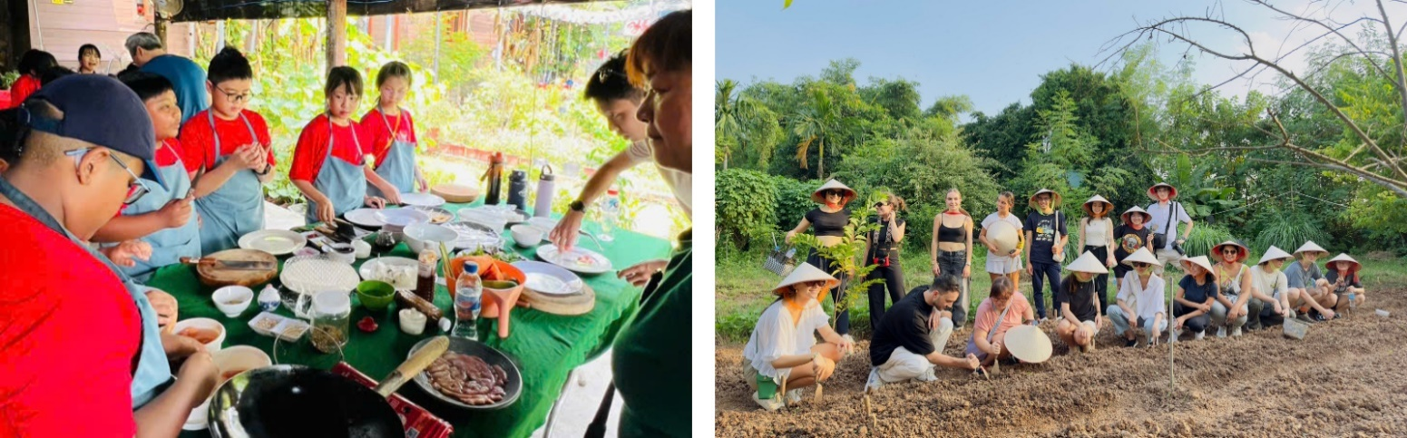
Clase de cocina Aldea de verduras de Tra Que

Día 5: Hoi An – Agricultura en Tra Que & clase de cocina (D/A con clase de cocina)
Después del desayuno, paseo en bicicleta hasta el colorido mercado central de Hoi An. Aquí tendrá la oportunidad de interactuar con los vendedores locales y conocer los ingredientes que se utilizarán en la clase de cocina, por lo que se recomienda llevar la cámara. Continuación en bicicleta hacia la aldea de vegetales Tra Que, donde disfrutará de una bebida de bienvenida refrescante y un paseo por los huertos, observando a los agricultores trabajar con métodos tradicionales utilizados desde hace cientos de años, sin maquinaria eléctrica. Continuación hacia un restaurante cercano, donde un chef local enseñará las técnicas tradicionales de preparación de platos vietnamitas como: ensalada de vegetales Tra Que, Tam Huu (rollos de cebollino), Banh Xeo (crepe vietnamita) y rollitos frescos de Hoi An. Almuerzo con los platos preparados por usted mismo.

Nota: Para los pasajeros que no se sientan cómodos en bicicleta, se puede organizar un traslado en vehículo sin costo adicional, manteniendo la visita al mercado y la clase de cocina.
Tiempo libre para explorar Hoi An por la noche.
Noche en Hoi An

Day 6: Hoian - Bana Hills - Hoian (B/L/D)
In the morning, make your way to Ba Na Hills, a colonial French hill station established in 1919 with refreshingly cool weather and gorgeous countryside views. Upon arrival, take the world’s longest cable car ride. Enjoy a truly spectacular trip over dense jungle on your way to the hill top! The “Golden Bridge” in Vietnam’s Ba Na Hills has attracted scores of tourists since it opened in June, eager to see a novel piece of architecture famed for its unusual design.
En route to visit the unique architectural of the Linh Ung Pagoda and a colossal 24m-high white seated Buddha that’s visible for miles around, Loc Uyen garden and Quan Am Pavilion.
Enjoy buffet lunch at a local restaurant. After lunch, follow your guide to the natural Monkey garden and take the opportunity to conquer The God Mountain at 1487 metres of altitude over sea level, which is the highest peak in central of Vietnam. Then, have a fun time at Fantasy Park – The Entertainment Paradise where you will discover many exciting games, a ghost house and 4D Theatre.
Then transfer back to Hoian
Overnight in Hoian

Día 6: Hoi An – Ba Na Hills – Hoi An (D/A/C)
Por la mañana, salida hacia Ba Na Hills, antigua estación de montaña colonial francesa establecida en 1919, con clima fresco y magníficas vistas del paisaje. A la llegada, subida en el teleférico más largo del mundo, disfrutando de un espectacular recorrido sobre la selva hasta la cima. El Puente Dorado de Ba Na Hills ha atraído a numerosos visitantes desde su apertura en junio, gracias a su diseño arquitectónico único.
Visita a la Pagoda Linh Ung con su imponente estatua de Buda blanco sentado de 24 metros de altura, visible a kilómetros, al Jardín Loc Uyen y al Pabellón Quan Am.
Almuerzo tipo buffet en un restaurante local.
Por la tarde, visita al Jardín de los Monos y ascenso al Monte Dios a 1.487 metros sobre el nivel del mar, el punto más alto del centro de Vietnam. Tiempo libre en Fantasy Park – El Paraíso del Entretenimiento, con numerosos juegos, casa embrujada y cine 4D.
Regreso a Hoi An.
Noche en Hoi An
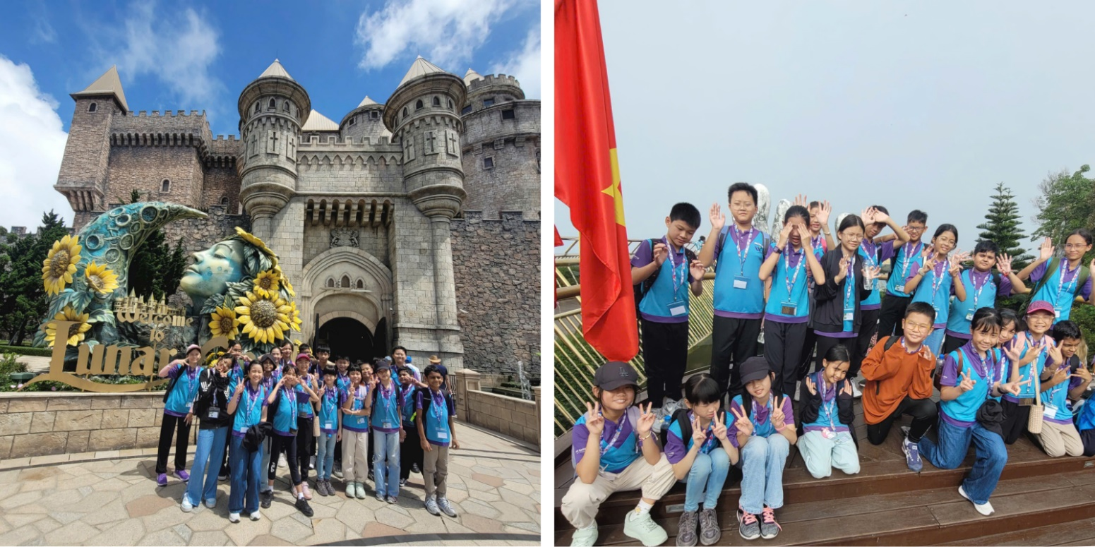
Bana hills Puente Dorado

Day 7: Hoian - Danang - Flight to Hanoi (B/L/D)
Take morning flight to Hanoi - the capital city of Vietnam, is an elegant city located on the banks of the Red River with tranquil Restored Sword Lake at its heart. North of the lake are the bustling streets of the Old Quarter. Much of the city was transformed by the French when it became a French protectorate in the 1880s and there are wide boulevards and large colonial buildings which are now home to government departments and foreign embassies.
Enjoy the famous traditional Water Puppetry Show in Thang Long Theatre.
Overnight in Hanoi

Suggestion Flight: VN 115 DAD HAN 10:15-12:15 (Airfare excluded on our price)

Día 7: Hoi An – Danang – Vuelo a Hanói (D/A/C)
Traslado al aeropuerto para tomar el vuelo matutino a Hanói, la capital de Vietnam, una elegante ciudad situada a orillas del Río Rojo, con el tranquilo Lago de la Espada Restaurada en su corazón. Al norte del lago se encuentran las animadas calles del Casco Antiguo. Gran parte de la ciudad fue transformada por los franceses cuando se convirtió en protectorado francés en la década de 1880, con amplios bulevares y grandes edificios coloniales que hoy albergan departamentos gubernamentales y embajadas extranjeras.
Disfrute del famoso Espectáculo tradicional de Marionetas sobre el Agua en el Teatro Thang Long.
Noche en Hanói

Vuelo sugerido: VN 115 DAD – HAN 10:15 – 12:15 (pasaje aéreo no incluido en nuestro precio)

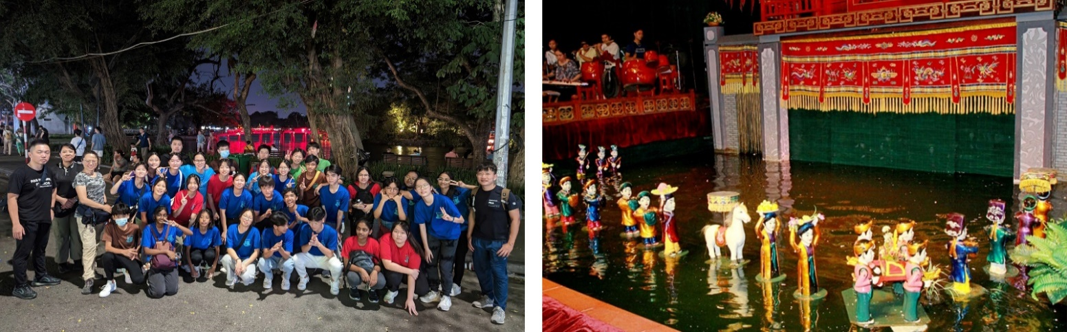
Lago de la Espada Calle del Tren de Hanói

Day 8: Hanoi - Halfday city tour - Orphanage visiting (B/L/D)
The capital city of Hanoi is often referred to as the ‘Paris of the Orient’. Today you will have a full day tour of this historic city full of charming lakes, parks and shaded boulevards. Your first stop will be the Ho Chi Minh Mausoleum (closed on every Monday, Friday morning and every afternoon) where the father of modern day Vietnam. Visit sites including the Stilt House, Presidential Palace and One Pillar Pagoda.
Then drive to the Temple of Literature – Vietnam's first university, was established within the temple during the reign of Lý Nhân Tông to educate Vietnam's bureaucrats, nobles, royalty, and other members of the elite.
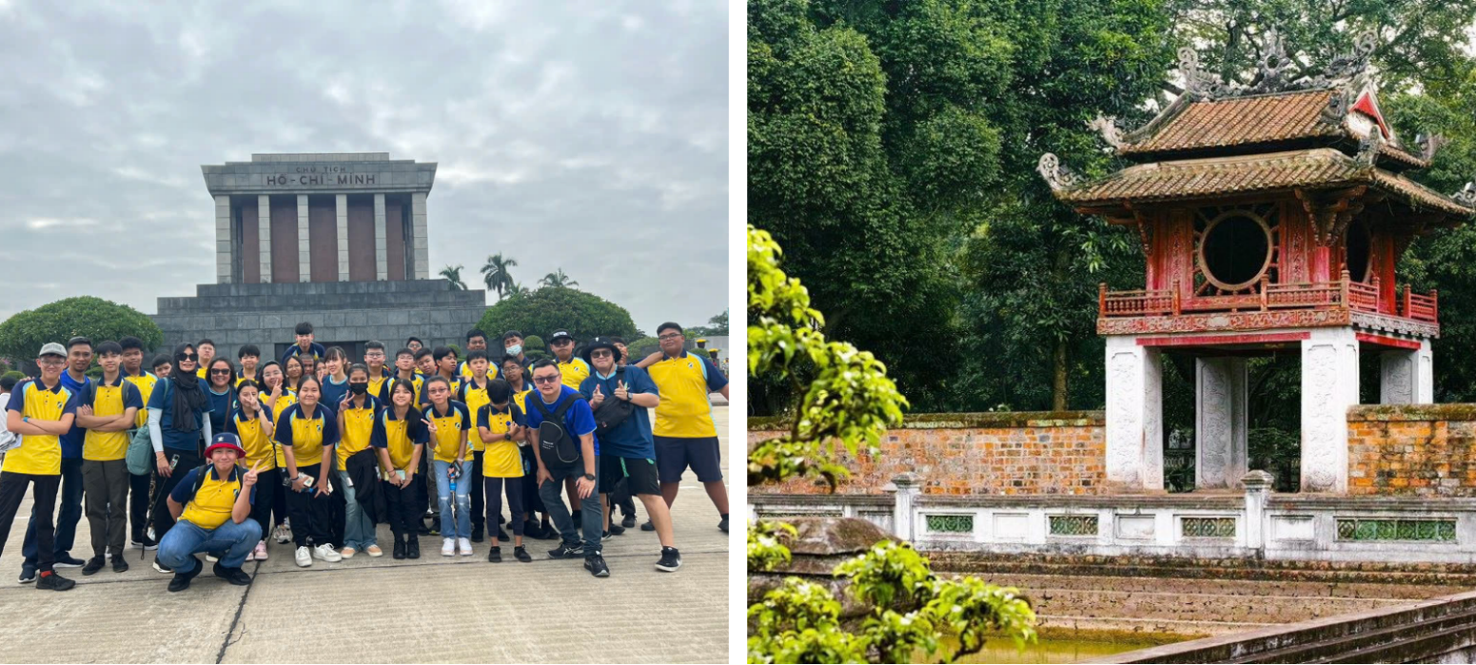
Mausoleo de Ho Chi Minh Templo de la Literatura

Día 8: Hanói – Recorrido por la ciudad de medio día – Visita a orfanato (D/A/C)
La capital Hanói es conocida como el “París de Oriente”. Hoy realizará un recorrido completo por esta histórica ciudad llena de encantadores lagos, parques y bulevares arbolados. La primera parada será el Mausoleo de Ho Chi Minh (cerrado todos los lunes, viernes y todas las tardes), donde descansa el padre del Vietnam moderno. Visita a la Casa sobre Pilotes, el Palacio Presidencial y la Pagoda de un Solo Pilar.
Continuación hacia el Templo de la Literatura, la primera universidad de Vietnam, establecida durante el reinado de Lý Nhân Tông para educar a burócratas, nobles, miembros de la realeza y élites del país.

Afternoon, transfer to Hoa Binh (Peace) Children’s Village – Address: No 3D Nguyen Huy Tuong Street, Thanh Xuan, Hanoi, dedicated to caring for children living with disabilities, street children, and children exposured to Orange Agent.
Play with the village’s disabled children who are victims of orange agent – the toxic used during Vietnam War. Deliver gift to the local children (own arrangement) before leaving the center.
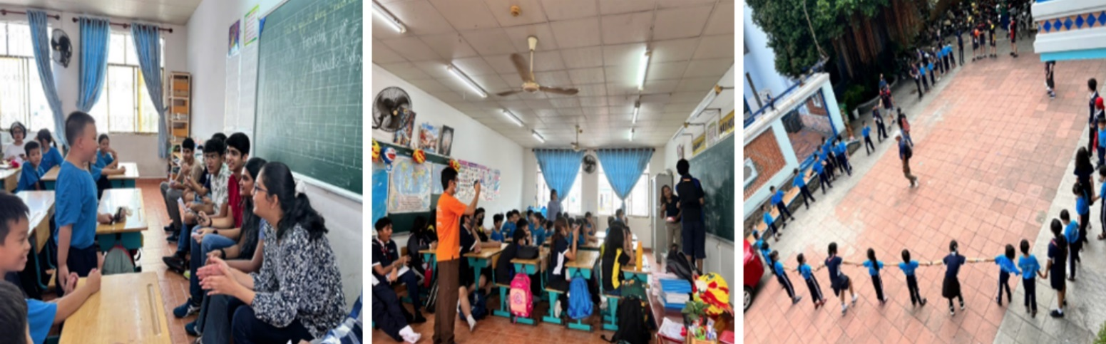
Programa de intercambio con niños locales
Overnight in Hanoi

Por la tarde, traslado a la Aldea Infantil Hoa Binh (Paz) – Dirección: Nº 3D, calle Nguyen Huy Tuong, Thanh Xuan, Hanói, dedicada al cuidado de niños con discapacidades, niños de la calle y niños expuestos al Agente Naranja.
Juego y actividades con los niños discapacitados víctimas del Agente Naranja, sustancia tóxica utilizada durante la Guerra de Resistencia contra los invasores en Vietnam. Entrega de regalos a los niños locales (organización por cuenta propia) antes de salir del centro.
Noche en Hanói

Day 9: Hanoi - Hoa Lu – Tam Coc - Ninhbinh (B/L/D)
Morning, picks you up at your hotel, then leave by coach to Hoa Lu (2.5 hrs). Visit the historic capital of Vietnam and the famous ancient temples of Le and the Dinh Dynasties.
After lunch, take a boat trip in Tam Coc to see the beauty of the karst formations as you pass along their base and row into one of the many caves carved through the limestone. Then, transfer to hotel for check in.

Overnight in Ninhbinh

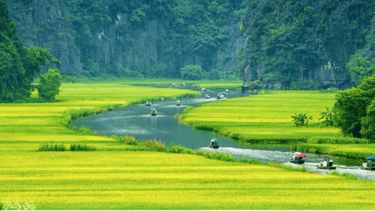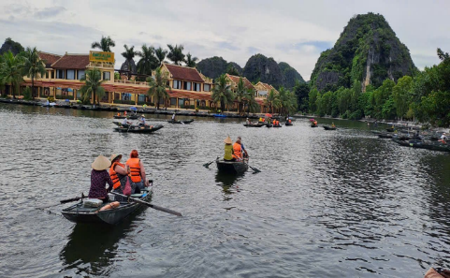
Tam Coc Paseo en barco en Tam Coc

Día 9: Hanói – Hoa Lu – Tam Coc – Ninh Binh (D/A/C)
Por la mañana, recogida en el hotel y salida en autobús hacia Hoa Lu (2,5 horas). Visita a la antigua capital histórica de Vietnam y a los famosos templos antiguos de las dinastías Le y Dinh.
Después del almuerzo, paseo en barco en Tam Coc para admirar la belleza de las formaciones kársticas mientras navega a lo largo de su base y atraviesa cuevas excavadas en la piedra caliza. Traslado al hotel para el check-in.
Noche en Ninh Binh

Day 10: Ninhbinh - Halong Bay on cruise (B/L/D)
Breakfast at your hotel. Morning depart for Ha Long Bay, we go through the scenic countryside. The wondrous Ha Long Bay is truly one of Vietnam's most impressive scenic sights. Heading out of the town we embark on a boat for an exploration of the legendary Ha Long Bay, then kayaking through limestone karsts in Halong bay.

Día 10: Ninh Binh – Bahía de Halong en crucero (D/A/C)
Desayuno en el hotel. Por la mañana, salida hacia la Bahía de Ha Long, atravesando el pintoresco paisaje rural. La maravillosa Bahía de Ha Long es uno de los escenarios naturales más impresionantes de Vietnam. Embarque en un barco para explorar la legendaria bahía y realizar kayak entre los karsts de piedra caliza.
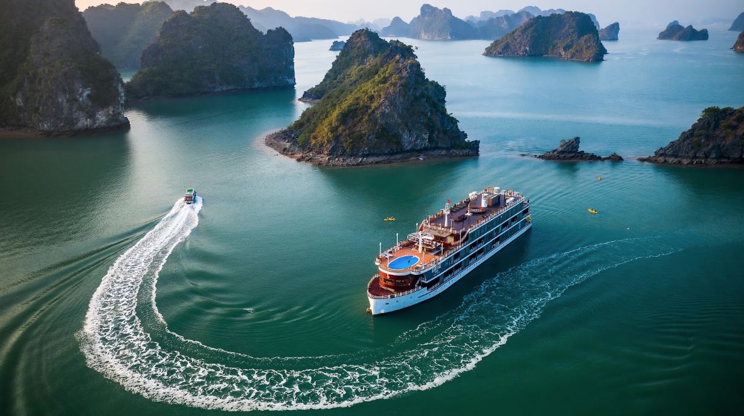
Cruise amongst the bay's rock formations. As the sun sets, enjoy dinner onboard and your boat will anchor in the bay for the night.
Overnight on cruise

Navegación entre las formaciones rocosas de la bahía. Al atardecer, disfrute de la cena a bordo y el barco quedará anclado en la bahía durante la noche.
Noche a bordo del crucero

Day 11: Halong - Hanoi (B/L/D)
Wake up early and see daylight filtering through the mist and towering rock formations, leaving you with a dream-like memory of your visit to Ha Long Bay. Enjoy a breakfast and perhaps join a Tai Chi class on the boat's deck before disembarking and heading back to Hanoi. Transfer to hotel for check-in.

Freely explore Hanoi at night
Overnight in Hanoi

Día 11: Halong – Hanói (D/A/C)
Va a lenvantarse temprano para contemplar la luz del día filtrándose entre la niebla y las imponentes formaciones rocosas, dejando un recuerdo onírico de su visita a la Bahía de Ha Long. Disfrute del desayuno y, probablemente, participe en una clase de Tai Chi en la cubierta del barco antes del desembarque y regreso a Hanói. Traslado al hotel para el check-in.
Tiempo libre para explorar Hanói por la noche.
Noche en Hanói

Day 12: Halfday Bat Trang pottery village - Walking tour - Train Street (B/L/D)
After breakfast, transfer to Bat Trang Ceramic Village, the most famous and long-established pottery village in Vietnam for hundred years old.
The guide will take you around the village to see the artisans at work and you have chance to witness the process of molding and carving clay pots, dishes and vases. Here you can get a hands-on experience of making your own ceramics then bring back to home.
Getting back to Bat Trang market, here you are free for purchasing some typical local products before returning to the city center of Hanoi.

Día 12: Aldea de cerámica Bat Trang de medio día – Recorrido a pie – Calle del Tren (D/A/C)
Después del desayuno, traslado a la Aldea de Cerámica Bat Trang, el pueblo alfarero más famoso y antiguo de Vietnam, con cientos de años de historia.
El guía le acompañará por la aldea para observar a los artesanos en pleno trabajo y tendrá la oportunidad de presenciar el proceso de moldeado y tallado de vasijas, platos y jarrones de arcilla. Aquí podrá participar activamente en la elaboración de su propia pieza de cerámica para llevarla a casa.
Regreso al mercado de Bat Trang, con tiempo libre para comprar productos locales antes de volver al centro de Hanói.

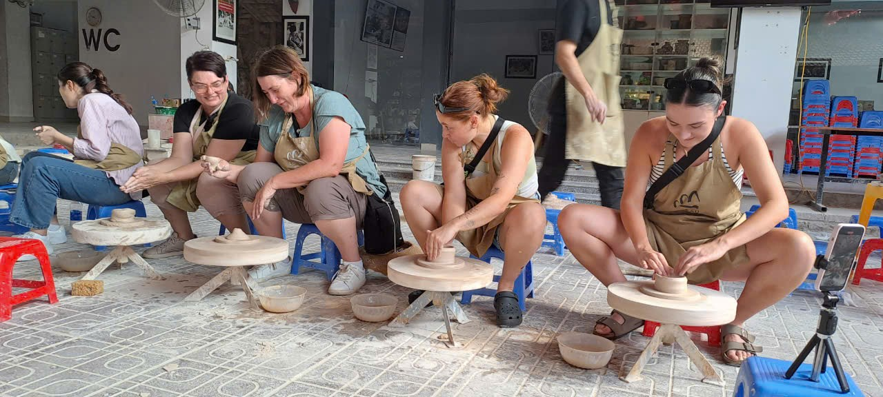
Experiencia práctica de cerámica en Bat Trang
Afternoon, take part in walking tour around Hanoi Old Quarter. You will visit Train street - the single-track railway that runs through the streets of Hanoi Old Quarter has been there since the 20th century, during the French colonial period. Then, try the special Egg Coffee of Hanoi
Overnight in Hanoi

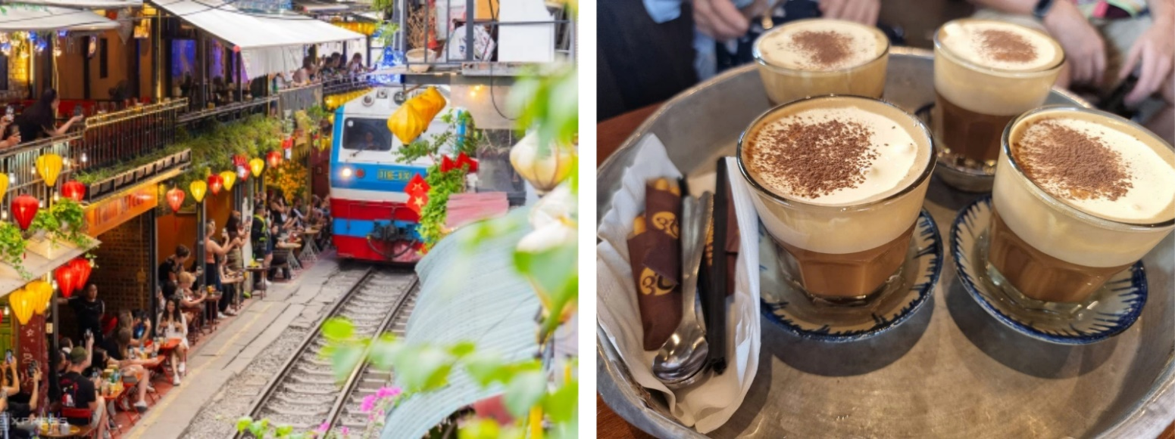
Calle del Tren de Hanói Demostración de Café con Huevo

Por la tarde, participación en un recorrido a pie por el Casco Antiguo de Hanói. Visita a la Calle del Tren, una vía férrea de una sola línea que atraviesa las calles del casco antiguo desde el periodo colonial francés del siglo XX. Degustación del famoso Café con Huevo de Hanói.
Noche en Hanói

Day 13: Hanoi Departure (B/-/-)
Free at leisure until transferring to Noi Bai airport to take departure flight (check out time: 12:00 noon)

End of services!

Día 13: Salida de Hanói (D/-/-)
Tiempo libre hasta el traslado al aeropuerto Noi Bai para su vuelo de salida (hora de check-out: 12:00).
Fin de servicios
List of accommodations
Lista de alojamientos
Location  Ubicación | 4-star | Room/ cabin category  Categoría de habitación/cabaña
Ho Chi Minh | Kin, Paragon, Northen Charm, Muong Thanh Grand | ROH
Hoian | Silkotel, Hoian Central, Hoian Historic, Wyndham Garden | Deluxe
Ha Noi | Sunway, Lacasa, The Q, MK Premier | ROH
Ninh Binh | Hidden Charm Ninhbinh/ Ninh Binh Legend | Superior
Halong/Lan Ha bay | Indochina Sail, Amanda Premier, Calypso | Deluxe ocean view

Rates and Conditions
Prices are in USD per person, based on two guests sharing a twin or double room in the hotels mentioned above.
Below rates are not valid for the period of Christmas, New Year (normally from 20 Dec to 10/ 15 Jan), Chinese/ Vietnamese New Year, Independence Day (30 April), May Day, National Day (02 Sep), etc. Please contact us for further details in terms of specific dates.
Tarifas y condiciones
Los precios están expresados ​​en dólares estadounidenses por persona, en base a dos huéspedes compartiendo habitación doble o twin en los hoteles mencionados.
Las tarifas a continuación no son válidas para Navidad, Año Nuevo (normalmente del 20 de diciembre al 10/15 de enero), Año Nuevo chino/vietnamita, Día de la Independencia (30 de abril), Primero de Mayo, Día Nacional (2 de septiembre), entre otros. Para más información sobre fechas específicas, contáctenos.

High Season
01 Jan 2026 – 30 Apr 2026 & 01 Oct 2026 – 31 Dec 2026

Temporada alta 2026
01 de enero de 2026 – 30 de abril de 2026 y 01 de octubre de 2026 – 31 de diciembre de 2026
Group size/ Price in USD per person | 20-24 pax  1 FOC | 25-31 pax  1 FOC | 32 pax up  2 FOC | SGL supplement
4* | 1,248 | 1,202 | 1,202 | 530
Low Season
01 May 2026-30 Sept 2026

Temporada baja 2026
1 de mayo de 2026 - 30 de septiembre de 2026
Group size/ Price in USD per person | 20-24 pax  1 FOC | 25-31 pax  1 FOC | 32 pax up  2 FOC | SGL supplement
4* | 1,232 | 1,187 | 1,187 | 525
Extra Cost For Flight Ticket
(Airfare could be changed without prior notice)
- Saigon-Danang: 90USD-100USD-110USD-120USD/pax
-Danang-Hanoi: 90USD-100USD-110USD-120USD/pax

Costo adicional por boleto de avión en clase económica
(El precio del boleto aéreo puede variar sin previo aviso)
- Saigón -Danang: 90 USD-100 USD-110 USD-120 USD/persona
- Danang - Hanói: 90 USD-100 USD-110 USD-120 USD/persona

High Season
01 Jan 2027 – 30 Apr 2027 & 01 Oct 2027 – 31 Dec 2027

Temporada alta 2027
01 de enero de 2027 – 30 de abril de 2027 y 01 de octubre de 2027 – 31 de diciembre de 2027
Group size/ Price in USD per person | 20-24 pax  1 FOC | 25-31 pax  1 FOC | 32 pax up  2 FOC | SGL supplement
4* | 1,285 | 1,239 | 1,239 | 562
Low Season
01 May 2027-30 Sept 2027

Temporada baja 2027
1 de mayo de 2027 - 30 de septiembre de 2027
Group size/ Price in USD per person | 20-24 pax  1 FOC | 25-31 pax  1 FOC | 32 pax up  2 FOC | SGL supplement
4* | 1,266 | 1,220 | 1,220 | 546
Extra Cost For Flight Ticket
(Airfare could be changed without prior notice)
- Saigon-Danang: 90USD-100USD-110USD-120USD/pax
-Danang-Hanoi: 90USD-100USD-110USD-120USD/pax

Costo adicional por boleto de avión en clase económica
(El precio del boleto aéreo puede variar sin previo aviso)
- Saigón -Danang: 90 USD-100 USD-110 USD-120 USD/persona
- Danang - Hanói: 90 USD-100 USD-110 USD-120 USD/persona

Inclusions | Exclusions
  • Accommodation in the category chosen or similar
  • Meals as mentioned in the program. B= Breakfast, L=Lunch, D=Dinner
  • 02 days 01 night on sharing cruise in Ha Long Bay.
  - Day boat trip in Ben Tre
  • Transportation by private vehicle with A/C.
  • 2 ways cable car Bana Hills
  • Traditional water puppet show in Hanoi
  • All entrance fees and sightseeing as mentioned in the program.
  • Cooking class & Farming activities, street food tour in Hoian
  • Hand on pottery making in Hanoi
  • Local English speaking guide(s) as mentioned. Tipping to local guide & Driver
  •Mineral water
  •First aid on coach
  •FOC in ½ Twin room for group of 20 paying pax onward (excluding internal airfares and visas). Maximum 02 FOC per group.
  • Early check in and lately check out
  • Meals and drinks which are not mentioned in the program
  • Travel insurance
  • International flight tickets and airport taxes. All internal/ regional flight tickets in economy class
  • Tipping for local guide & Driver
  *Suggested TIPPING for bellboy, boat crew, sampan driver: depend on your satisfaction
  • Personal insurance. Any services not clearly mentioned in the program.

Incluidos | Excluidos
• Alojamiento en la categoría elegida o similar  • Comidas según lo mencionado en el programa: D=  Desayuno, A= Almuerzo, C= Cena  • Crucero de 2 días / 1 noche en crucero compartido en la bahía de Ha Long  • Excursión en barco de un día en Ben Tre.  • Transporte en vehículo privado con aire acondicionado.  • Teleférico de Ba Na Hills ida y vuelta (2 trayectos).  • Espectáculo tradicional de Marionetas sobre el Agua en Hanói.  • Entradas y visitas turísticas según lo mencionado en el programa  • Clase de cocina, actividades agrícolas, tour de comida callejera en Hoi An  • Experiencia práctica de cerámica en Hanói.  • Guía(s) local(es) de habla inglesa según lo mencionado. Propinas para guía local y conductor incluidas.  • Agua mineral  • Botiquín de primeros auxilios en el autobús.  • FOC en ½ habitación Twin para grupos a partir de 20 pasajeros de pago (excluye vuelos internos y visados). Máximo 02 FOC por grupo. | • Early check-in y late check-out.  • Comidas y bebidas no mencionadas en el programa  • Seguro de viaje  • Billetes de vuelos internacionales y tasas aeroportuarias. Todos los vuelos internos/regionales en clase económica.  • PROPINAS para el guía local y el conductor de la  furgoneta  *Propinas sugeridas para botones, tripulación del barco y conductor del sampán: según su satisfacción  • Seguro personal. Cualquier servicio no mencionado claramente en el programa.

GENERAL TERMS & CONDITIONS
Remarks for check in and check out schedules
Check in time: at hotel: after 14h00 – on cruise: before 12h00.
Check out time: at hotel & on cruise: before 12h00
Remarks for itinerary
The itinerary and schedule are subject to change due to local traffic situations, weather conditions; flight, or any un-foreseen circumstances or local authority decision. LV Travel reserves full rights to replace all items with same values for guests.
Remarks for meal
Meals are fusion on local food with daily normal buffet breakfast at hotel. Guests should advise any special food preferences, allergies or dietary requirements at least one (1) week prior to the arrival date.
Remarks for the price
Please be aware that any changes in the itinerary due to unforeseen circumstances might result in increase in pricing.
Any damage caused to all services during the stay shall be payable by the passengers.
Validity
All prices quoted to the Client/Agent are on a net basis in United States Dollars and valid according to the date specified on the LV Travel printed tariffs and/or quotation and/or invoice issued to the Client/Agent. LV Travel warrants that the prices or rates quoted to the Client/Agent are correct at the time of issuance or invoice but are subject to change in line with market, tax or currency fluctuation, with or without prior notice.
Payment method
Unless otherwise agreed by LV Travel, client’s payment shall be executed by bank transfer, to the LV travel’s bank account clearly noted in all the invoices. Every party shall take care of the transfer fees occurring with its relevant bank.
Payment conditions for domestic or international flights : We will check case by case.
Payment conditions for land tour without flights:
-Upon the confirmation of the document: a deposit of 30% total price is required 03 months prior to the group’s arrival in Indochina, in order to secure all services
- The full payment of entire 70% of the total price must be transferred to the LV travel’s bank account 30 days prior to the group arrival in Indochina, if not agreed otherwise.
Cancellation of domestic or international flights: We will check case by case.
Cancellation policy:
- All cancellations should be made in writing and should be acknowledged by LV travel.
-Cancellation Rules for Land Tour, not apply for domestic or international flights (if any).
- Cancellation more than 45 days prior to the group arrival: No Charge. Deposit shall be deducted into the next bookings, except specified suppliers require cancellation fees.
- Cancellation between the 45th and 31st day prior to the group arrival: 25% of the total tour price.
- Cancellation between the 30th and 23rd day prior to the group arrival: 30% of the total tour price.
- Cancellation between the 22nd and 16th day prior to the group arrival: 40% of the total tour price.
- Cancellation between the 15nd and 09th day prior to the group arrival: 60% of the total tour price.
- Cancellation between the 08nd and 03rd day prior to the group arrival: 80% of the total tour price.
- Cancellation between the 02nd and 0th day prior to the group arrival: 100% of the total tour price.
- In case the tour participant(s) shorten or interrupt the tour of their own accord there will be no reimbursements.
- Reduction in the number of passengers against requested bookings is considered and treated as cancellations.
- If the balance of the tour invoice is not received by the deadline of 14 days prior to the group arrival, LV Travel will reserve the right to cancel the reservation without indemnity or any reimbursement.
- If LV Travel is forced to cancel the departure due to unforeseeable reasons, the participants will be fully reimbursed without intention to claim for any indemnities.
Contact details
Hotline for sales (ms Moon) | +84 888 905 286 (WA/viber/mobile)
Hotline for operation (ms Anna Hanh) | +84 983 096 032(WA/viber/mobile)
General Manager Mr Len | +84 989 200 116 (WA/viber/mobile)

TÉRMINOS Y CONDICIONES GENERALES

Información sobre los horarios de entrada y salida
Hora de entrada: en el hotel: después de las 14:00 h - en el crucero: antes de las 12:00 h.
Hora de salida: en el hotel y en el crucero: antes de las 12:00 h.

Información sobre el itinerario
El itinerario y el horario están sujetos a cambios debido a la situación del tráfico local, las condiciones meteorológicas, el vuelo, cualquier circunstancia imprevista o decisión de las autoridades locales. LV Travel se reserva el derecho de reemplazar todos los artículos por el mismo precio para los huéspedes.

Información sobre las comidas
Las comidas son una fusión de platos locales con desayuno buffet diario en el hotel. Los huéspedes deben informar sobre cualquier preferencia alimentaria, alergia o requisito dietético especial con al menos una (1) semana de antelación a la fecha de llegada.

Información sobre el precio
A los grupos de 16 personas que pagan la tarifa completa se les otorga una habitación compartida (sin incluir servicios adicionales).
Tenga en cuenta que cualquier cambio en el itinerario debido a circunstancias imprevistas podría resultar en un aumento de precios.
Cualquier daño causado a los servicios durante la estancia será responsabilidad de los pasajeros.

Validez
Todos los precios cotizados al Cliente/Agente son netos en dólares estadounidenses y válidos según la fecha especificada en las tarifas impresas de LV Travel, la cotización o la factura emitida al Cliente/Agente. LV Travel garantiza que los precios o tarifas cotizadas al Cliente/Agente son correctos al momento de la emisión de la factura, pero están sujetos a cambios según las fluctuaciones del mercado, los impuestos o la moneda, con o sin previo aviso.

Método de pago
Salvo acuerdo en contrario con LV Travel, el pago del cliente se realizará mediante transferencia bancaria a la cuenta bancaria de LV Travel claramente indicada en todas las facturas. Cada parte se hará cargo de los gastos de transferencia con su banco correspondiente.

Condiciones de pago para vuelos nacionales o internacionales: Se revisará cada caso individualmente.
Condiciones de pago para tours terrestres sin vuelos:
- Generalmente, no se requiere depósito. LV Travel se reserva el derecho de reenviar las solicitudes de
depósito de los proveedores en caso de que se produzcan.
- El pago completo del 100% del precio total debe transferirse a la cuenta de LV Travel 30 días antes de la llegada del grupo a Indochina, salvo acuerdo en contrario.
Cancelación de vuelos nacionales o internacionales: Se revisará cada caso individualmente.
Política de cancelación para tours terrestres sin vuelos
- Todas las cancelaciones deben realizarse por escrito y LV Travel debe confirmar su recepción.
- Las normas de cancelación para tours terrestres no aplican para vuelos nacionales o internacionales (si los hubiera).
- Cancelación con más de 45 días de antelación a la llegada del grupo: Sin cargo. El depósito se descontará de las siguientes reservas, excepto en el caso de proveedores específicos que requieran cargos por cancelación.
- Cancelación entre el 45 y el 31 días antes de la llegada del grupo: 25% del precio total del tour.
- Cancelación entre el 30 y el 23 días antes de la llegada del grupo: 30% del precio total del tour.
- Cancelación entre el 22 y el 16 días antes de la llegada del grupo: 40% del precio total del tour.
- Cancelación entre el 15 y el 9 días antes de la llegada del grupo: 60% del precio total del tour.
- Cancelación entre el 8 y el 3 días antes de la llegada del grupo: 80% del precio total del tour.
- Cancelación entre el 2 y el 0 días antes de la llegada del grupo: 100% del precio total del tour.

- En caso de que el/los participante(s) del tour acorten o interrumpan el tour por decisión propia, no se realizarán reembolsos. - La reducción del número de pasajeros respecto a las reservas solicitadas se considera una cancelación.
- Si el saldo de la factura del tour no se recibe dentro de los 15 días previos a la llegada del grupo, LV Travel se reserva el derecho de cancelar la reserva sin indemnización ni reembolso alguno.
- Si LV Travel se ve obligado a cancelar la salida por causas imprevistas, los participantes recibirán un reembolso completo sin derecho a reclamar indemnización alguna.

Contacto detallado
Línea directa de ventas (Sra. Moon) | +84 888 905 286 (WA/Viber/móvil)
Línea directa de operaciones (Sra. Anna Hanh) | +84 983 096 032(WA/viber/ móvil)
Gerente general, Sr. Len | +84 989 200 116 (WA/viber/ móvil)

